全国2007年4月高等教育自学考试
普通逻辑试题
课程代码：00024
一、单项选择题(本大题共15小题，每小题1分，共15分)
在每小题列出的四个备选项中只有一个是符合题目要求的，请将其代码填写在题后的括号内。错选、多选或未选均无分。
1.“所有S都是P”与“有S不是P”这两个逻辑形式，它们( )
A.变项和逻辑常项都相同 B.变项不同但逻辑常项相同
C.逻辑常项不同但变项相同 D.变项和逻辑常项都不同
2.前一个概念与后一个概念之间是真包含关系的是( )
A.“中国”与“江苏省” B.“中国大学生”与“大学生”
C.“鲁迅”与“青年鲁迅” D.“动物”与“鸟”
3.若概念S与概念P具有交叉关系，则能断定同时为真的是( )
A. SAP与SEP B. SAP与SIP
C. SIP与SOP D. SEP与SOP
4.具有反对关系的一组判断是( )
A. SAP与SEP B. SAP与SIP
C. SEP与SIP D. SIP与SOP
5.“占全世界人口五分之一的中国人是有志气的”这一判断是( )
A.单称判断 B.特称判断
C.全称判断 D.模态判断
6.模态判断“□﹁p”与“◇p”( )
A.可以同真但不可以同假 B.可以同假但不可以同真
C.既可以同真又可以同假 D.既不可以同真，也不可以同假
7.如果一个三段论的结论为A判断，则三段论的两个前提必为( )
A.A判断 B.E判断
C.I判断 D.O判断
8.“客观规律是不以人的意志为转移的，所以，以人的意志为转移的不是客观规律。”该推理的过程可以用公式表示为( )
A.SAP→SEP B.SAP→PIS
C.SAP→SE$\overline{P}$→$\overline{P}$OS D.SA$\overline{P}$→SEP→PES
9.已知“p→q”为假，则( )
A. p真q真 B. p真q假
C. p假q假 D. p假q真
10.类比推理中的两个类比对象不能是( )
A.两个不同的个体 B.两个不同的类
C.一个类与另一类中的个体 D.一个类与此类中的某一个体
11.“真金不怕火炼。”如果该断定为真，则合乎逻辑推论的为( )
A.怕火炼的一定不是真金 B.不是真金，就一定怕火炼
C.只有真金，才不怕火炼 D.不怕火炼的一定是真金
12.“凡金属都是导电的，铜是导电的，所以，铜是金属。”与上述推理结构相同的是( )
A.所有的鸟都是卵生动物，蝙蝠不是卵生动物，所以，蝙蝠不是鸟
B.所有的鸟都是卵生动物，天鹅是鸟，所以，天鹅是卵生动物
C.所有从事工商管理的都学习企业管理，他们学习企业管理，所以，他们是从事工商管理的
D.只有精通市场营销理论，才是一个合格的市场营销经理，老张精通市场营销理论，所以，老张一定是合格的市场营销经理
13.“打猎不仅无害于动物，反而对其有一定的保护作用。”此观点最有可能的前提是( )
A.许多人除非自卫，否则不会杀死野生动物
B.被猎获的动物大部分是弱小动物
C.当其他食物缺乏时，野生动物会偷吃庄稼
D.当野生动物过多时，减少其数量有利于种群的生存和发展
14.“如果张红是教师，那么他一定学过心理学。”此判断是从下面哪个判断中推论出来的？( )
A.一个好教师应该学习心理学 B.只有学过心理学才可以做教师
C.有些教师真的不懂心理学 D.心理学知识有助于提高教学效果
15.母亲要求儿子从小就努力学外语，儿子说：“我长大又不想当翻译，何必学外语。”儿子的回答与下面哪项有同样的逻辑错误？( )
A.你有作案时间，罪犯不是你是谁
B.我不是领导干部，为什么要我廉洁奉公
C.没文化的军队是愚蠢的军队，故有文化的军队一定不愚蠢
D.他外语很好，一定能当个好翻译
二、双项选择题(本大题共10小题，每小题2分，共20分)
在每小题列出的五个备选项中有两个是符合题目要求的，请将其代码填写在题后的括号内。错选、多选、少选或未选均无分。
16.下列欧拉图中不正确的有( )
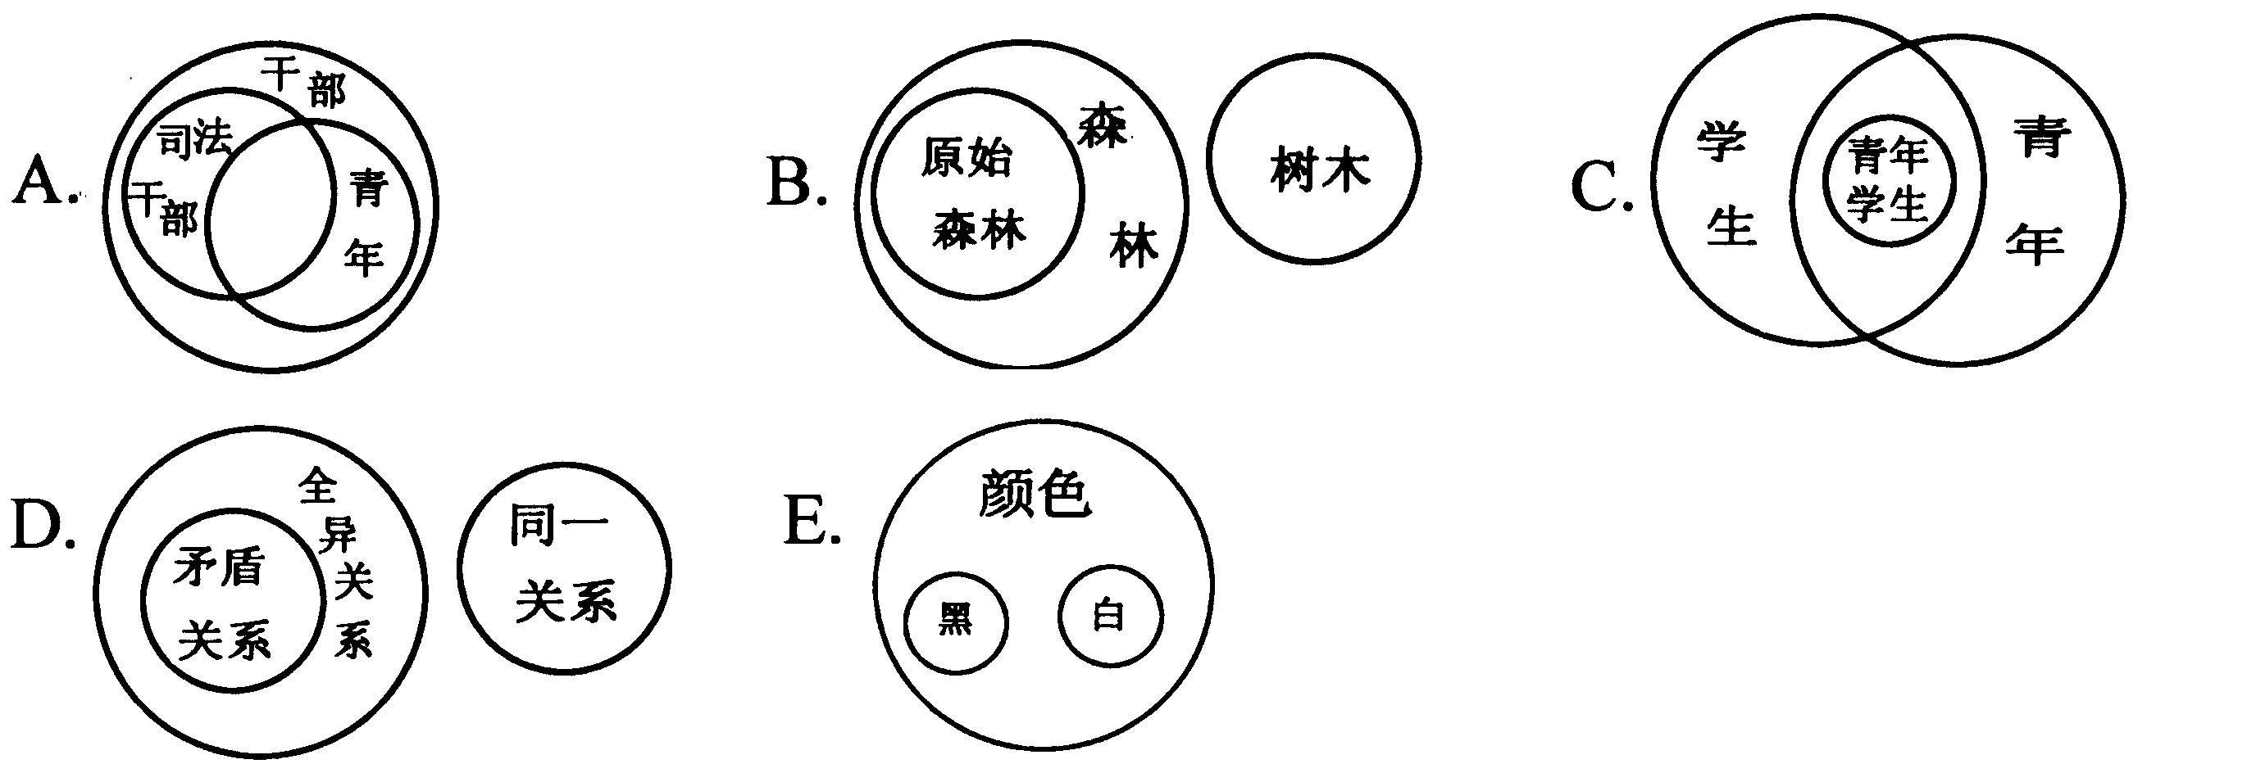
17.当PAS为假且SIP为真时，S与P之间可能具有的关系是( )
A.全同关系 B.真包含于关系
C.真包含关系 D.交叉关系
E.全异关系
18.“没有什么事物不包含矛盾。”该判断可以表达为( )
A.没有事物不是不包含矛盾 B.事物不都包含矛盾
C.有些事物包含矛盾 D.一切事物都包含着矛盾
E.所有的事物都不是不包含矛盾的
19.要使p←→q为假，p与q可能为( )
A.p真q假 B.p假q真
C.p真q真 D.p假q假
E.p与q等值
20.下列各式中，与﹁p∧q等值的有( )
A.﹁(﹁p→﹁q) B.﹁(p∧﹁q)
C.﹁(p←q) D.﹁p→﹁q
E.﹁p←→q
21.“并非只有贪污才会犯大错误”的等值判断是( )
A.贪污而没犯大错误 B.并非只要不贪污就不会犯大错误
C.并非如果犯大错误，那么就是贪污 D.如果犯大错误，那么就是贪污
E.如果贪污，那就犯大错误
22.以PEM为前提，增补哪两个选项之一为另一前提，必然推出SOP的结论。( )
A. SAM B. SEM
C. SIM D. SOM
E. MA$\overline{S}$
23.以“不可能p”为前提，根据模态逻辑方阵，可必然推出的结论是( )
A.必然非p B.必然p
C.不可能非p D.可能p
E.并非必然p
24.以“如果现在停电，工厂中的机器就停止运转”为前提，说法正确的是( )
A.现在没停电，所以工厂中的机器没有停止运转
B.现在停电了，那么工厂中的机器已经停止了运转
C.机器停止了运转，所以现在停电了
D.工厂中的机器没有停止运转，所以现在没停电
E.现在没有停电，但机器却停止了运转
25.在复合判断推理中，无效的是( )
A.p∧q→p B.(p∨﹁q)∧q→﹁p
C.(pq)∧﹁p→q D.(pq)∧p→﹁q
E.(p→﹁q)∧﹁q→﹁p
三、填空题(本大题共10小题，每小题1分，共10分)
请在每小题的空格中填上正确答案。错填、不填均无分。
26.思维是人脑对客观世界间接地、________反映。
27.从“国家”过渡到“社会主义国家”，是对“国家”这个概念的________。
28.一个性质判断的谓项不周延，这个判断的质是________。
29.“必然p”和“必然非p”之间具有________关系。
30.根据排中律，若“或者甲来或者乙来”为假，则联言判断________为真。
31.关系推理“黄河在长江以北，长江在珠江以北；所以，黄河在珠江以北”，属________关系推理。
32.二难推理是由两个________判断和一个选言判断作前提构成的演绎推理。
33.不完全归纳推理是一种________性推理。
34.类比推理就是根据两个(或两类)对象在某些属性上________，推出它们在另一属性上也相同或相似的推理。
35.间接反驳是先论证与被反驳的论题相矛盾或相反对的论断为真，然后根据________律确定被反驳的论题为假。
四、图表题(本大题共2小题，36小题4分，37小题6分，共10分)
36.已知所有S是P，试用欧拉图表示概念S与概念P之间可能有的外延关系。
37.试用真值表判定下列两个判断是否等值。
A.并非只要有丰富的知识，就一定能干好工作。
B.没有丰富的知识也能干好工作。
(设p表示“有丰富的知识”，q表示“能干好工作”；T表示“真”，F表示“假”。)
p | q
T  T  F  F | T  F  T  F
五、分析题(本大题共5小题，每小题5分，共25分)
38.下列语句作为定义和划分是否正确?请说明理由。
(1)数学就是研究客观世界的数量关系的科学。
(2)学生可划分为大学本科生、专科生、自考生、中学生、小学生以及外国留学生。
39.若有一判断为“所有的科学家都是天才”，试分析下列问题：
(1)该判断经换质位推理可得什么结论?
(2)反驳该判断的相应的特称判断是什么?为什么?
40.写出下列三段论的推理式，指出其格和式，并根据三段论规则，说明其是否有效。
“粮食是我国居民的主食，大米是粮食，所以，大米是我国居民的主食。”
41.“国外文献报道，长期用1%阿托品滴眼，每天一次，可防止近视发展。上海某个眼防所在这方面做了大量研究工作。他们用1%阿托品滴一只眼，另一只眼不滴阿托品，两者作对照，经7个月治疗，滴药的眼睛近视度数平均降低0.88度，不滴药的眼睛视力无进步。但是，这个疗法的缺点是患者畏光。后来，他们将阿托品的浓度降低(一般不小于0.01%)治疗近视的学生。疗效和副作用也随阿托品浓度的降低而减弱。”
分析此例运用了何种探求因果联系的方法。
42.社会主义文化是从哪里来的?它不是从天上掉下来的，也不是文化人坐在书斋里炮制出来的。社会主义文化，借助列宁的话说，是“人类在资本主义社会、地主社会和官僚社会压迫下创造出来的全部知识合乎规律的发展。”
分析上例论证的结构，指出其论题、论据、论证方式和论证方法。
六、证明题(本大题8分)
43.若一个有效三段论的大项在前提中周延，但在结论中不周延，试证明该三段论的形式是第四格AAI式。
七、综合题(本大题共2小题，每小题6分，共12分)
44.已知在B组甲、乙、丙三人的议论中，只有一句是假的：
甲：B组的所有人都是团员。
乙：B组的小芳是团员。
丙：B组的所有人都不是团员。
请判断B组的组长是否是团员，并写出推理过程。
45.某百货公司被盗去一批贵重商品，经初步侦查，只有A、B、C、D、E五人有作案可能，现已确知下列情况：
（1）如果A作案，则B和C也会参加；
（2）只有D参加作案，B才会参加；
（3）C说作案人是D或E；
（4）C的话已被证明是假的。
以“A”表示“A作案”，“﹁A”表示“A没作案”，其他亦如此设定。请问：A、B、C、D、E五人中谁是作案人，谁不是作案人?写出推导过程。

